VELLUTATA DI CAROTE
INGREDIENTI PER DUE PERSONE:
- 250 GR DI CAROTE
- MEZZA CIPOLLA
- 600 ML DI BRODO VEGETALE
- 80 GR DI MOZZARELLA DI BUFALA
- 2 CUCCHIAI DI OLIO EXTRAVERGINE D'OLIVA
- PAPRIKA A PIACERE
- UN CUCCHIAIO DI ERBE AROMATICHE MISTE
PREPARAZIONE:
In una pentola mettere la cipolla tritata...

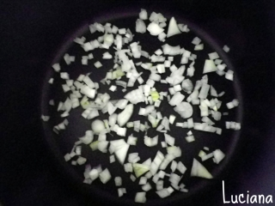
aggiungere le carote pulite e tagliate a rondelle sottili, l'olio e le erbe aromatiche...Soffriggere per qualche minuto...
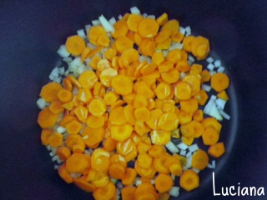
e aggiungere il brodo, che deve risultare due dita sopra le carote...
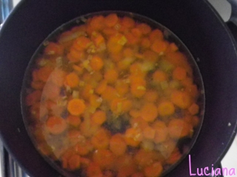
portare a bollore, mettere il coperchio e far sobbollire per 30 minuti...
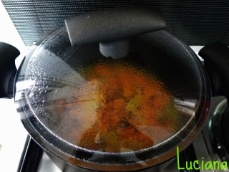
Aggiungere un cucchiaio di panna o latte e frullare al pinipimer, fino ad ottenere una crema della consistenza desiderata...io lascio qualche pezzetto di carota, mi piace che si senta sotto i denti!!!
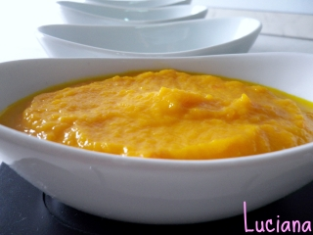
Dopo aver versato la vellutata calda nei piatti, mettere sopra dei cubetti di mozzarella di bufala...Dopo qualche istante si ammorbidirà per effetto del calore...
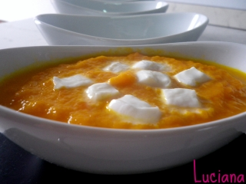
A piacere spolverizzare con paprika dolce o semi di cumino...
